**幼魚不吃正餐更愛塑膠 實驗室中活不過48小時**

建立於 2016/06/07

上稿編輯： 鄒敏惠

本報2016年6月7日綜合外電報導，姜唯編譯；蔡麗伶審校

科學家首次在實驗室中證實，某些種類的幼魚喜歡吃海洋中的塑膠微粒，勝過牠們原本的主食浮游生物，導致未能長大就餓死，或更容易被天敵吃掉。

[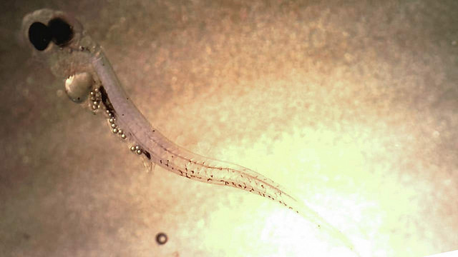](https://www.flickr.com/photos/teia/26885077354/in/dateposted-public/)

某些種類的幼魚喜歡吃海洋中的塑膠微粒。圖片來源：Oona Lönnstedt/Science

塑膠微粒污染海洋的問題越來越嚴重。多年來人們相信這些現代工業產生的污染物對魚類有害，最近首次在實驗室內證實的確如此。

實驗中，鱸魚的幼魚接觸到塑膠微粒後，變得只吃塑膠微粒而不吃原本的主食浮游生物。在充滿塑膠微粒的環境中出生的魚卵，孵化和長大成成魚的機率都較低。此外，這些魚會忽略天敵帶來的化學分子，失去警覺性。

這項發表於《科學》期刊的[研究](http://science.sciencemag.org/content/352/6290/1213)，解釋了近年海洋塑膠垃圾越來越多、沿岸魚類大幅減少之間的相關性。塑膠微粒阻礙魚類成長、提高死亡率，甚至改變行為，影響存活。

實驗結果顯示，接觸塑膠微粒的鱸魚被梭魚吃掉的速度是平常的四倍。實驗中所有接觸到塑膠的魚都在48小時內死亡。

現在全世界的海洋都含有許多塑膠微粒。由於塑膠垃圾常從垃圾場和下水道系統進入海洋，沿岸含量尤其多。常見於個人清潔用品中的塑膠柔珠是另一個海洋污染源。柔珠很容易在使用過程中透過下水道進入海洋，在海洋中存在數十年。

這些塑膠材料造成的問題逐漸受到重視，其影響卻難以衡量。海鳥、魚類和鯨體內都曾發現塑膠的存在。動物吞下這些微小的塑膠垃圾無法消化，在消化道內累積。研究顯示，塑膠微粒的影響遠不止於累積在消化道內。雖然其中機制尚未明瞭，但塑膠確實會導致魚類行為改變，抑制演化來的危機敏感度。